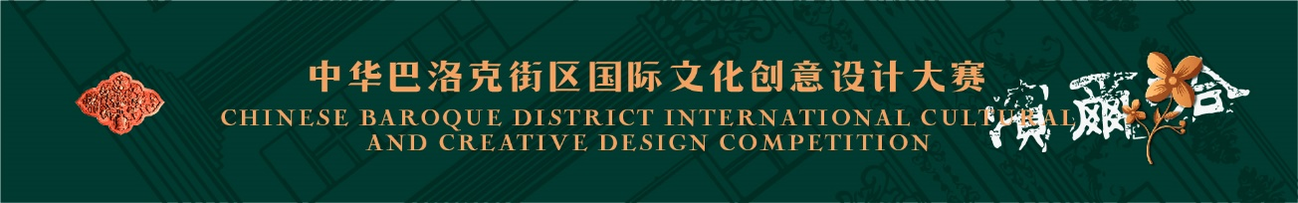
参赛类别 | 街区文创产品设计
作品名称 | 华福-中华巴洛克街区文创设计
推荐/指导导师 | 郑伟
团队负责人 | 姓名 | 联系电话 | 邮箱 | 单位/学校
团队负责人 | 吕鹏昊 | 15533331376 | penghaol@qq.com | 黑龙江大学
团队成员
参赛作品思路  （300字） | 华福  取中华巴洛克街区常见的蝙蝠装饰纹样之谐音，寓意鸿福。取经典巴洛克时期服装和中式纹样的造型融合，配有小提琴装饰，环扣“中华巴洛克”主题之余凸显哈尔滨作为“音乐之都”的文化优势。并以此作为ip形象的创作出发点。  中华巴洛克，历经百年风烟，是哈尔滨这座城市繁荣的见证。它凝聚百年风貌，蕴含风土人情。将中华巴洛克这一具象建筑文化街区提取凝练成为具有标识性的IP形象，助于在次世代传播和弘扬中华巴洛克的历史文化风貌。
备注

